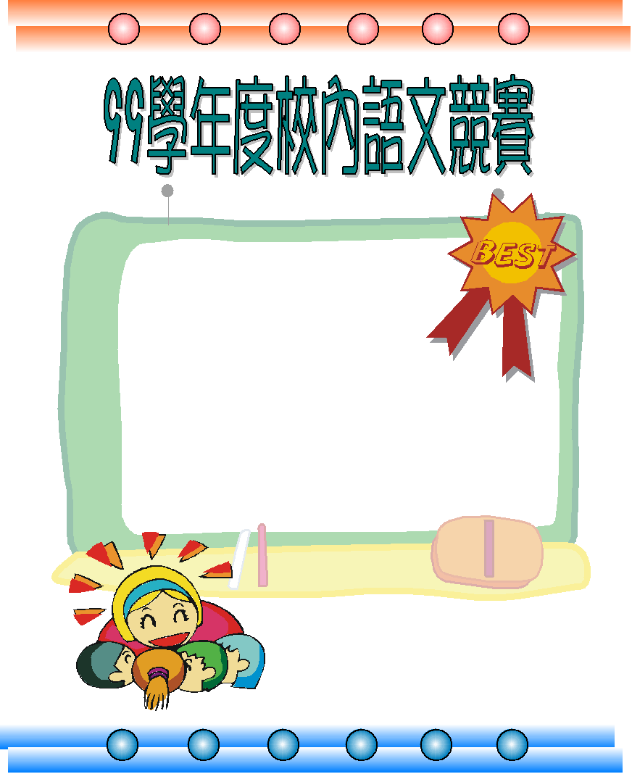
字音字形-四年級組

第 一 名 ： 405吳孟洋
第 二 名 ： 405黃譯慧
第 三 名 ： 410莊 專
優 勝 ： 408陳慧柔
優 勝 ： 401張貽婷
優 勝 ： 402郭婷毓

~ 恭喜以上得獎同學 ~

